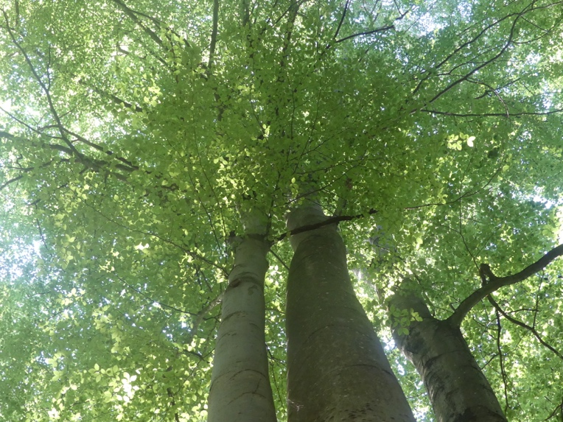 | 

Yanomami (Sonnet).

${Yanomami}^{(1)}$, vivant si près de la nature,
Vous avez ressenti le souffle destructeur
De ces ${garimperos}^{(2)}$, avides orpailleurs,
Sur vos terres sacrées, les couvrant de souillures.

Ils se sont comportés tels des empoisonneurs :
Votre amie la rivière est frappée en plein cœur.
Dans l’eau que vous buviez toujours avec bonheur,
Ils n’ont pas hésité à verser du mercure.

Puissent les chefs d’état et tous les décideurs
Chasser tous ces intrus illégaux et voleurs
Des lieux où vous trouvez de saines nourritures.

Et, de votre forêt, restez les protecteurs.
Qu’on s’inspire de vous pour les années futures
Pour bâtir sur la terre un avenir meilleur.

Gérard Bohler.

Notes :
- Les Yanomami constituent une tribu autochtone de la forêt amazonienne à la frontière entre le Brésil et le Vénézuéla.
- Les garimperos sont des orpailleurs illégaux, présents sur leurs terres, bien que le territoire des Yanomami soit une zone nationale protégée où l’extraction minière est interdite. Le mercure utilisé pour séparer l’or du minerai s’écoule dans les rivières, empoisonnant l’eau et entrant dans la chaîne alimentaire locale.

Source : un article du Haut-Commissariat des Nations Unies et des droits de l’homme du 9 aout 2022

